第1号様式
提出日 令和 年 月 日
令和 年度 多摩市立図書館イベント企画書
企画者 | ☐個人  ☐団体 | 名前（名称）※団体の場合は代表者名もご記入ください。
 |  | （ふりがな： ）
連絡先  （代表者） | 住所：  メール： 電話番号：  ※連絡は基本的にメールとさせていただきます。
団体の場合  どちらか記入 | ☐主な活動場所（応募条件：主たる活動の場が多摩市内） |  | ☐団体の構成員（応募条件：団体構成員の半数以上が多摩市に在住・在勤・在学）
企画名
目的 | ※図書館利用の活性化が前提です。
概要 | 【企画内容】  【ターゲット】  【参加者がこのイベントで得られるもの】  対象（どなたでも・小学生など）：  定員：  申込有無：あり ／ なし 申込方法：Web手続き ／ ハガキ
利用施設  ※裏面参照 | ☐多摩市立中央図書館  ☐ステッププラザ / ☐活動室 １ ・ ２ ・ ３ / ☐ラーニングコモンズ  ☐サテライトカウンター / ☐おはなしのへや / ☐ブックパーク  ☐その他（ ）  ☐分館（ ） ☐その他（ ）
開催日 | ☐1日のみ 令和 年 月 日（ 曜日）  ☐数日間 令和 年 月 日（ 曜日）～ 令和 年 月 日（ 曜日）  ☐定期的に 第 週 曜日・毎月 日・毎月第 曜日  ☐その他 （ ）
開催時間 | ☐午前・午後 時 分 ～ 午前・午後 時 分まで  ☐その他（ ）
添付書類
備考
※応募内容について企画決定会議を行い、企画開催有無について連絡いたします。
※利用にあたり、「多摩市立図書館読書活動等支援事業実施申請書（第１号様式）」の提出をお願いする場合があります。 多摩市立図書館
多摩市立中央図書館 利用場所一覧と人数目安 ※イベントの内容や形態によって変動が可能です。
中央図書館1階
■ステッププラザ
着席 45名 / 机 不可 / 立ち見 不可
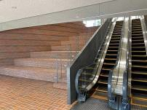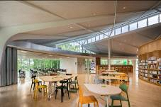

中央図書館2階
■活動室1 ■活動室2（3と合体することも可）
着席 60名 / 机あり 30名 / 立ち見 80名 着席 20名 / 机あり 12名 / 立ち見 30名
■活動室3（2と合体することも可）
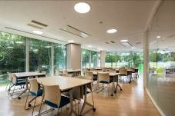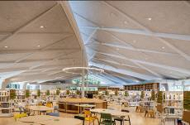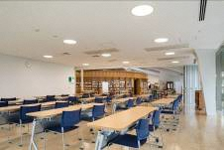 着席 20名 / 机あり 12名 / 立ち見 30名

■ラーニングコモンズ ■サテライトカウンター前
着席 40名 / 机あり 40名 / 立ち見 制限なし 着席 30名/机あり 18名/立ち見 制限なし

■おはなしのへや ■ブックパーク（中央公園内）
着席 25名 / 机 不可 / 立ち見 不可 着席 20名 / 机 不可 / 立ち見 制限なし
